Actividad Clase 14

1) ¿Qué tipo de ejecución (compilado, interpretado, etc) tiene el lenguaje?

Ambos (JavaScript y C) tiene un tipo de ejecución de compilado

2)¿Para qué tipo de desarrollo se utiliza normalmente el lenguaje?

JavaScript
- Desarrollo de sitios web del lado del cliente (frontend, en el navegador)
- Desarrollo de todo tipo de aplicaciones gracias a la plataforma NodeJS
- Desarrollo de aplicaciones para dispositivos móviles, híbridas o que compilan a nativo
- Desarrollo de aplicaciones de escritorio para sistemas Windows, Linux y Mac, pudiendo escribir un código compatible con todas las plataformas
C
En sus orígenes C fue un lenguaje vinculado a un sistema operativo que ha tenido gran importancia histórica: UNIX. C se usó tanto para definir el sistema operativo como para definir el compilador como para crear los programas que funcionaban en UNIX.
C se popularizó como lenguaje útil y potente, utilizable bajo cualquier sistema operativo o hardware.

3)¿Con que ide o editor de texto puede utilizar el lenguaje? Nombre de una librería o framework famoso del mismo.

JavaScript
- IntelliJ IDEA
- Eclipse IDE
- Apache NetBeans
- Oracle JDeveloper
- BlueJ
- JCreator
- jGRASP
- Genuitec’s MyEclipse
- AWS Cloud9
- Geekflare
- Replit
C
- Netbeans
- Eclipse CDT
- CodeLite
- Bluefish
- Brackers
- Sublime Text Editor
- JetBrains CLion
- Visual Studio
- KDevelop
- Anjuta DevStudio

4) Investigar y realizar en la sintaxis del lenguaje dado, la siguiente operación matemática:
- x = 4
- y = 5
- z = x + y 2
- mostrar por pantalla z

JavaScript
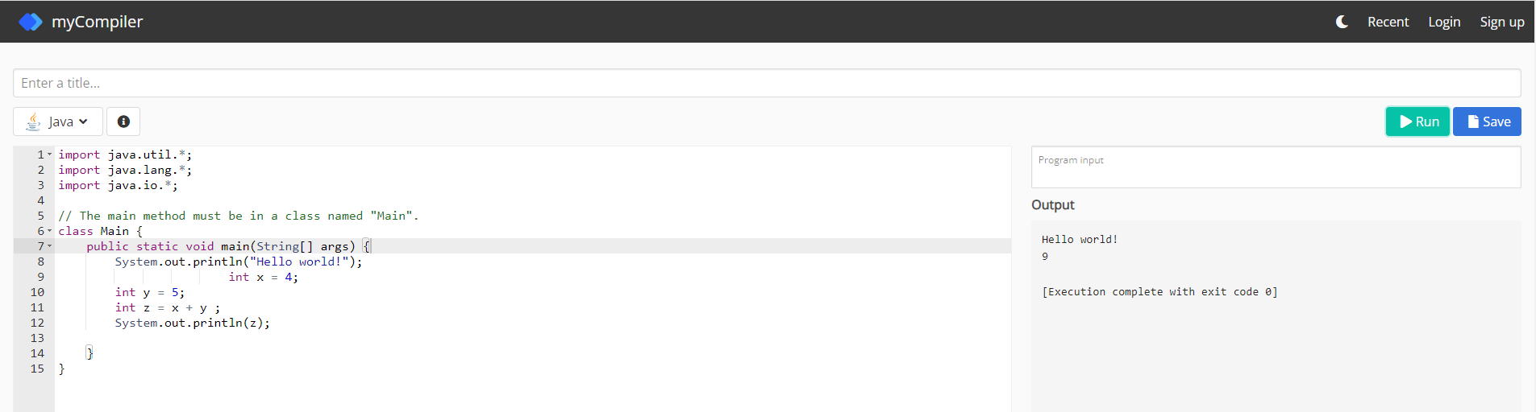

C

